Notre beurre de karité est fabriqué artisanalement par ces femmes qui se sont regroupées en association pour vendre leur produit sans intermédiaire.
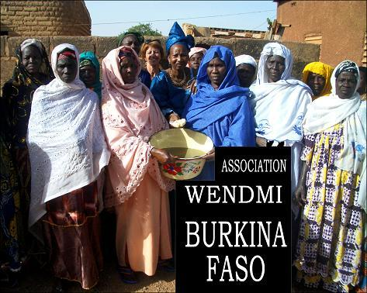

http://karitenature.onlc.fr/5-Commerce-equitable.html

Un atelier de sensibilisation sur la protection et la préservation de l'arbre à karité organisé par l'union des groupements productrices des produits de karité Sissili, Ziro et la Fédération provinciale des professionnels agricoles de la Sissili est tenu le Mercredi 28 Avril 2010 à Léo.
Cette rencontre présidée par le haut - commissaire de la province du Ziro Boureima Joanny Zoma a également connu la présence de Madame la secrétaire générale de la province de Sissili Téné Sia / Kondé, des préfet, des élis locaux des directeurs provinciaux de l'environnement et du cadre de vie de la province de la Sissili ainsi que des représentants des acteurs impliqués dans la gestion des ressources naturelles et des leaders communautaires des dites provinces Il est indéniable que le karité constitue la principale source de devises de milliers de femmes rurales. Cependant cette espèce subit de fortes pressions entraînant la dégradation des peuplements de l'arbre à karité. Au nombre desquelles on note l'action de l'homme et les aléas climatiques. Face à cette situation qui interpelle chacun à quelque niveau que ce soit à accentuer la lutte pour la protection l'entretien et la régénération de l'arbre.
Les participants ont l'atelier ont eu droit à une communication sur l'arbre a karité présenté par Christophe Tiendrebéogo et Robert Bayala respectivement directeur provincial de l'environnement et du cadre de vie de la Sissili et du Ziro.
http://fr.allafrica.com/stories/201005101884.html

Beurre de karité L’arbre vénérable
L’Union des femmes de la province de la Sissili-Ziro reçoit un prix plus juste et conserve un maximum de la valeur ajoutée de ses produits.
Pour la peau, le beurre de karité ressemble à une panacée : il protège contre les intempéries et le soleil, désinfecte, aide à la cicatrisation, stimule des cellules, prévient les vergetures…
Dans les pays occidentaux, il est utilisé dans de nombreux cosmétiques. La tendance au retour vers le naturel pousse à l’utiliser de plus en plus pur
Les aléas de la cueillette
La production est donc en partie liée aux aléas de la cueillette. De croissance lente, l’arbre est menacé par la déforestation, les feux de brousse, les attaques d’insectes, les maladies…
Produire régulièrement sur le long terme peut donc se révéler une gageure
Beurre ou amandes
Au Burkina-Faso, environ 10% de la cueillette est exportée, mais neuf fois sur dix, c’est sous forme d’amandes brutes.
Ce sont donc les grandes huileries européennes qui en extraient le beurre, et le revendent à l’industrie cosmétique. Leur mode de transformation chimique peut altérer les propriétés du produit. Pourtant, le beurre pourrait être produit sur place avec des méthodes naturelles par les Africaines.
Mille femmes unies
Là-bas, en effet, cueillir et traiter le karité, c’est le travail des femmes. Formée voici cinq ans, l’UGPPK au Burkina Faso, regroupe aujourd’hui plus de mille femmes. Elles cueillent les fruits et font aussi la transformation afin de garder davantage de valeur ajoutée : des amandes, elles tirent un beurre filtré et stabilisé, vendu bien plus cher (voir encadré).
Nouveaux débouchés
Face aux acheteurs qui exigent un haut niveau de qualité, les productrices font cependant face à plusieurs handicaps. Encore mal équipées, peu organisées pour la cueillette, leur productivité reste faible. Tout l’enjeu est donc de faire en sorte que la filière s’organise pour avoir accès aux meilleurs marchés d’export.
Développé avec l’appui de l’ONG française Tech-Dev, l’UGPPK a été certifiée par FLO. Le but : trouver de nouveaux débouchés pour le beurre, et augmenter la valeur ajoutée qui reste aux villages.
La prime de développement et le prix minimum garanti permettent aux femmes d’investir dans des moyens de production et de se former. Les préfinancements contribuent à sécuriser leurs revenus.
L’appui à la commercialisation leur permet progressivement de mieux se familiariser avec le marché en offrant des débouchés à leurs produits afin que de plus en plus de femmes puissent accéder à la transformation.

Prix payé aux productrices (en €/kg) : 2,5 fois le prix courant

Karité | Marché conventionnel | Commerce équitable
Amandes | 0,05 à 0,10
Beurre | 0,45 | 1,22
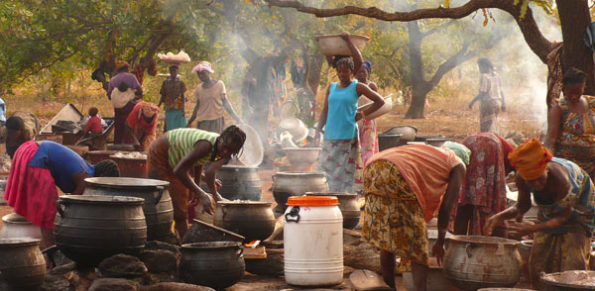

http://www.maxhavelaarfrance.org/Beurre-de-karite

Un commerce qui aide les femmes pauvres
Des villageoises du Burkina Faso s'implantent sur le marché mondial
Par Ernest Harsch
Plusieurs entreprises de cosmétiques, notamment l'Oréal et The Body Shop, ont déjà commencé à employer le beurre de karité dans leurs lotions, leurs crèmes et autres produits. L'UNIFEM a facilité la négociation d'un contrat particulièrement intéressant avec l'Occitane, entreprise de cosmétiques française. Contrairement à d'autres sociétés, l'Occitane ne passe par aucun intermédiaire, achète son beurre de karité directement à l'Union des groupements Kiswendsida (UGK), qui rassemble plus de 100 groupes de production. Ce sont ainsi les producteurs, et non les intermédiaires, qui touchent la plus grande partie des recettes. En 2001, l'Occitane a acheté 60 tonnes de beurre de karité et en 2002, ce chiffre devrait passer à 90 tonnes. En outre, les femmes sont formées au contrôle de qualité et payées à l'avance, ce qui procure une sécurité accrue en phase de production.

"Pour les femmes, c'est important d'avoir un partenaire comme l'Occitane, dit Mme Félicité Yaméogo, Présidente de l'UGK, parce que cette société nous permet de vendre nos produits plus cher. Bénéficier de revenus réguliers permet aux productrices de se faire respecter de leurs familles et leur donne le droit de s'exprimer dans leur communauté."
Avant que les entreprises de cosmétiques ne s'intéressent au beurre de karité, la plupart des noix ou du beurre exportés servaient à la fabrication du chocolat. Ce marché pourrait se développer considérablement dans l'avenir avec la décision, prise en 2000 par l'Union européenne, d'autoriser jusqu'à 5 % de graisses végétales autres que le cacao, dans la fabrication du chocolat. Malgré son coût, le beurre de karité est particulièrement apprécié car il complète très bien le cacao.
D'après Mme Antoinette Ouédraogo, représentante des productrices de karité, les groupements de femmes peuvent aussi conquérir de nouveaux marchés plus proches de chez elles, au Burkina et dans les pays limitrophes. Elle remarque que la production annuelle de noix de karité pourrait atteindre 850 000 tonnes (la plus élevée au monde). Mais 50 000 tonnes seulement sont actuellement récoltées.
Compétences et viabilité
"Aider les femmes productrices à s'établir sur les marchés mondiaux du beurre de karité est un moyen d'assurer et de renforcer leur sécurité économique", note Mme Heyzer. Leur situation économique s'améliore non seulement grâce aux revenus qu'elles génèrent mais aussi aux connaissances techniques et aux capacités d'organisation qu'elles acquièrent.
Toute l'aide apportée aux femmes passe par les associations locales. En novembre 2000, on estimait à plus de 1 300 le nombre d'organisations de femmes productrices de beurre de karité, présentes dans la moitié des provinces du pays. Dans certaines régions, une grande proportion de femmes appartient à ces groupements -- à Sissili, par exemple, un bon tiers des femmes des régions rurales travaillent dans la production du karité.

http://www.un.org/french/ecosocdev/geninfo/afrec/vol15no4/154sheaf.htm

